暮らしにお困りでないですか？
くらしの相談会in新居浜

仕事を失い困っていませんか？
生活費に困り、借金を重ねていませんか？
病院にかかりたいけれど、我慢していませんか？
夫、妻、子どもや親のことで、悩んでいませんか？
あなたの生活に関する事で困っているけど、
誰も助けてくれず、ひとりで悩んでいませんか？

ＮＰＯ法人松山たちばなの会では、「反貧困ネットワークえひめ」と協力して、市民団体・医療関係者・専門家・法律家・労働団体・学者諸個人ら多様な人たちが貧困問題の解決にむけて結集し相談・支援活動や定期的な学習会などを開催しています。
このたび新居浜市内で、生活困窮者支援の相談会を開催することになりました。生活でお困りのことについて気軽に相談してください。
相談することから、あなたの明日が始まります。
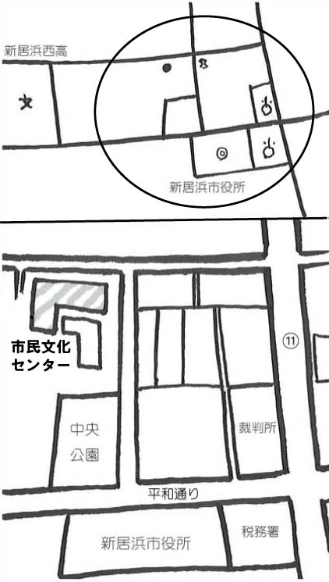
（と き）
（ところ）
２０１１年８月３０日（火）
午前10時～午後4時

新居浜市市民文化センター
（中会議室） 新居浜市繁本町8－65

ＮＰＯ法人 松山たちばなの会
（反貧困ネットワークえひめ事務局）
松山市立花一丁目10-7
（TEL・FAX／０８９－９４３－２５２５）

